Tisková zpráva

Exkluzivní uvedení Sami doma s hudebním recitálem Jana Foukala a Alberta Romanuttiho proběhne 16. listopadu, tvůrci zvou novým klipem Gejzír

První diváci mohou Sami doma vidět už 27. října v soutěži Česká radost na festivalu v Jihlavě

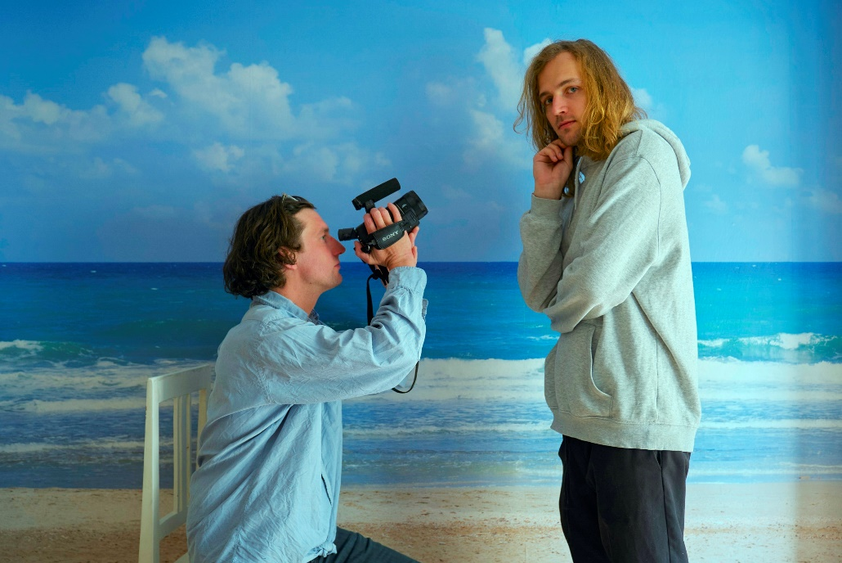
Jan Foukal a Albert Romanutti – Sami doma
Exkluzivní projekce dokumentární komedie o mužském přátelství s názvem Sami doma a unikátní hudební recitál Jan Foukala a Alberta Romanuttiho (Bert & Friends) bude možné zhlédnout v rámci speciální akce ve středu 16. listopadu v mnoha českých kinech. Foukal a Romanutti jako hlavní herečtí představitelé a zároveň autoři hudby k snímku natočili také klip ke skladbě Gejzír. K filmu Sami doma, přezdívanému tvůrci jako „první česká bromance“, vyjde ve čtvrtek 27. října také stejnojmenná deska, ve stejný den má film také předpremiéru na MFF Jihlava v soutěžní sekci Česká radost. Pestrobarevný snímek Sami doma nabízí řadu komických situací vyplývajících ze spontánního rozhodnutí o spolubydlení dvou v lecčems odlišných kamarádů. Klip: https://youtu.be/Zjn-Kh01KRE

Už v tuto chvíli jsou v předprodeji lístky na speciální projekce 16. listopadu s živým hudebním vystoupením, kdy po skončení filmu proběhne přímý přenos debaty s tvůrci. Jan Foukal a Albert Romanutti zde zahrají songy z filmu a pokřtí novou desku Sami doma se třinácti skladbami, večerem provede herečka Anežka Kalivodová. Seznam kin vysílajících tento speciální program je zde: https://www.aerofilms.cz/microsite/sami-doma/.

Na festivalu v Jihlavě bude film k vidění hned na třech projekcích (ve dnech 27., 28. a 29. října), po nichž proběhne vždy diskuse s režisérem Janem Foukalem a hudebním skladatelem Albertem Romanuttim. Ti se oba ocitli při práci na tomto snímku hned v několika profesích – režisér, kameraman, herec, hudebník, komik nebo básník.

Sami doma Foukal s Romanuttim natočili v době pandemie, kdy nebyly žádné koncerty ani vystoupení možné, takže není divu, že se do jejich snímku dostalo hned několik nově složených písní, z nichž vznikl stejnojmenný filmový soudntrack. Vir, který zavřel svět, se tak v jejich případě paradoxně stal příležitostí, jak objevovat radost ze života. „Během natáčení jsme seděli normálně v kuchyni, s tužkou v pokoji nebo u piana a songy vznikaly dost samospádem. Hudba je svět, do kterého muzikant může vždycky hezky odcestovat a dělá mu to dobrou náladu, a člověk tak přirozeně reflektuje i dobu, která se děje za okny,“ říkají ke vzniku soundtracku Foukal a Romanutti. Ostatně jejich první setkání proběhlo na zkoušce kapely, když po koncertě hráli v restauraci mariáš, přišla jim oběma stejná karta – srdcové eso. Po návratu z turné Albertovi skončil nájem a Honza měl pokoj navíc, a tak začalo jejich spolubydlení a následně i natáčení filmu, v němž divák sleduje filmovou bromanci, kterou natáčeli několik měsíců. Společníky při spolubydlení se jim stal reklamní nafukovací banán a tapeta s motivem moře, které bytu dodaly tu správnou „prázdninovou“ atmosféru.

V klipu ke skladbě Gejzír Foukal a Romanutti konečně ze svého bytu vystoupili na čerstvý vzduch a společně vzpomínají na čas strávený na třiceti osmi metrech čtverečních, podle jejich slov na „parketách, které znamenají svět“. Ty se pro ně v pandemické době staly ostrovem tvorby a radosti. Klip se stejně jako film nese na lehce surrealistické vlně, jen charakteristickou kulisou už není tapeta s motivem moře, ale skutečná řeka Vltava, jejímž proudem se na loďce nechávají Foukal s Romanuttim spolu s gejzírem vzpomínek unášet. „Písní Gejzír se hlásíme k zalíbení v tom nejkrásnějším československému šansonu, barvách klavíru a vůni inkoustu. Nejsme Hapka a Horáček, ale náš odvážný film je příspěvkem na scénu klasické pop music,“ říkají Foukal a Romanutti.

Jan Foukal vystudoval dokument na FAMU, skládá písně, vyučuje hru na kytaru, píše básně a kreslí krátké gagy. Pod pseudonymem Johannes Benz například doprovodil texty Walta Whitmana a vydal dvě desky. Kdysi chtěl emigrovat, o své touze natočil polohraný celovečerní film Amerika, vloni pak měl na festivalu v Karlových Varech premiéru jeho hraný debut Marťanské lodě. Albert Romanutti absolvoval obory skladba a dirigování na Konzervatoři Jaroslava Ježka, je skladatel, pianista, zpěvák, textař a dirigent. Několik let byl součástí kapely slovenské zpěvačky Katarzie. Své umělecké ambice a kreativitu vkládá především do vlastního hudebního projektu Bert & Friends, vloni oceněného v kategorii Videoklip na Cenách Anděl a na letošním ročníku Cen české hudební kritiky Apollo v kategorii Inovace v hudbě.

Film Sami doma vznikl v produkci společnosti Film Kolektiv, producenty jsou Silvie Michajlova, Ondřej Zima a Jan Foukal. Dramaturgem filmu je Tomáš Bojar. Film podpořil Státní fond kinematografie. Distributorem je Aerofilms.

Sledujte Sami doma na: https://www.instagram.com/samidoma_bromance/
PR a tiskový servis:
Martina Chvojka Reková, martina.rekova@4press.cz, +420 731 573 993, Klára Bobková, klara.bobkova@4press.cz, +420 731 514 462, www.filmkolektiv.cz

SYNOPSE
Sami doma
První česká bromance na 38 m²
Z jedné návštěvy se stal večírek, z večírku spolubydlení. Filmař a muzikant Jan Foukal a Albert Romanutti, frontman kapely Bert & Friends a nepřehlédnutelná postava české hudební scény, se ocitají v rolích hlavních hrdinů první české bromance. Honza si čerstvě pronajal byt, aby řešil rodinnou situaci. Bert kvůli koronavirové pandemii přišel o koncerty a právě se rozešel s holkou. Zatímco někdo si psal během lockdownu třeba deník, kluci díky své mimořádné otevřenosti, kreativitě a především všudypřítomné ruční kameře natočili celovečerní romanci o mužském přátelství. Vir, který zavřel svět, se v jejich případě stal příležitostí, jak objevovat radost ze života. Na půdorysu osmatřiceti metrů čtverečních nechali vzniknout jak filmu s velkou dávkou humoru, tak i novým autorským písním. Vítejte u nich doma.

Klip Gejzír ke stažení: https://www.uschovna.cz/zasilka/DXLDH523ILVZ6SWI-RDS/

Trailer ke stažení: https://aero.capsa.cz/?slozka=8477
Foto ke stažení: https://aero.capsa.cz/?slozka=8410
(heslo: press login: press)

